**Homilie – Drieëndertigste zondag door het jaar – jaar B 15.11.2015**

*Daniël 12, 1-3 / Marcus 13, 24-32*

Wanneer het jaar ten einde loopt, de dagen steeds korter worden en de vallende bladeren ons herinneren aan het einde van alle dingen, spreekt ook de liturgie van de Kerk over een ‘beslissend uur’. Het is een thema dat heel de novembermaand terugkomt. Aan het begin van de maand, met die dubbelslag van Allerheiligen en Allerzielen, hebben wij al die mensen herdacht die bij hun overlijden dat beslissend uur al hebben doorgemaakt: zij komen oog in oog te staan met hun Schepper en God. Vandaag staan de Schriftlezingen opnieuw vol van dat beslissende uur en volgende week, als een climax van heel het liturgisch jaar, vieren wij het feest van Christus als Koning van het heelal, die – zoals we het zeggen in onze geloofsbelijdenis – zal wederkomen om te oordelen de levenden en de doden.

Het einde van de dingen, de dag van het oordeel: hoe zullen wij ooit voor Christus staan? Zal dat met angst en beven zijn of eerder met een blik van herkenning, omdat Hij in ons leven al helemaal bij ons hoorde?

*Dies irae, dies illa*, zongen we vroeger bij iedere kerkelijke begrafenis. Dat betekent: de dag van Gods toorn, die uiteindelijke dag, ‘een schrikwekkende dag’ lees je in sommige vertalingen. In het *Requiem* van Verdi gaan de pauken inderdaad schrikwekkend te keer als de tweede zin gezongen wordt van het Dies irae: *Solvet saeclum in favilla*! Hier wordt gesuggereerd dat op die uiteindelijke dag de hele wereld in elkaar zal storten: *solvet saeclum in favilla…* heel de wereld één puinhoop, betekent dat.

Heel de wereld één puinhoop… in Aleppo in Syrië, en in vele andere steden en dorpen in Syrië en Irak, kunnen de mensen ons nu al vertellen wat daarmee bedoeld wordt. En wat met die puinhopen rond de steden van Brazilië, Indonesië of de Filippijnen? Favella’s noemen ze die in Brazilië. *Solvet saeclum in favilla…* Voor zovele mensen is het einde van de wereld nu al realiteit!

Ook voor mensen bij ons lijkt het einde van de wereld al in zicht: wanneer een ongeneeslijke ziekte ons overvalt, of wanneer door een echtscheiding een familie of vriendenkring in tweeën dreigt te splitsen. En soms lijkt het erop dat mensen van hun eigen leven een puinhoop maken.

De teksten van deze zondag haken daar op in. Ook daarin doemen beelden op van angst en verwarring: ze spreken over zons- en maansverduistering, sterren die van de hemel vallen, hemelse heerscharen die in verwarring geraken. Allemaal beelden die in een voorbije tijd inspiratie waren voor echte donderpreken.

Maar waren die donderpreken eigenlijk terecht? Hoe plastisch het ook allemaal is beschreven, het kan toch niet de bedoeling zijn om ons bang te maken voor die ‘dag der dagen’, dat beslissende uur. We lezen in de Schriften toch regelmatig over een barmhartige en liefdevolle God, over Christus als de Goede Herder die eindeloos op zoek gaat om het verloren schaap weer op zijn schouders te leggen. *‘Een berouwvol en vermorzeld hart zult Gij, God, toch niet verwerpen’*, zingen we in psalm 51.

En daarom houdt Jezus ons in het evangelie van vandaag het beeld voor ogen van de vijgenboom, waarvan de nieuwe uitbottende bladeren een nieuwe lente aankondigen, een nieuwe tijd, belofte en hoop. Dat is heel andere taal dan angst en siddering! Nieuwe hemel, nieuwe aarde! Tranen zullen worden gewist en de dood zal niet meer zijn, zegt het boek Openbaring van de apostel Johannes. Voor het Tweede Vaticaans Concilie werd het de reden om het schrikwekkende *Dies irae* te schrappen en het te vervangen door een lied waarin Christus’ verrijzenis doorklinkt: de overgang naar nieuw en eeuwig leven!

Het evangelie van Marcus wil ons dan ook geen angst inboezemen, maar ons weerbaar maken voor welk onheil dan ook dat ons leven bedreigen kan. Marcus schreef zijn evangelie vlak nadat de Romeinen Jeruzalem hadden verwoest, een dramatisch beeld voor heel die jonge christengemeenschap van zijn tijd. Voor hen was de tempel nog altijd het heiligste van het heiligste. Maar Marcus wil duidelijk maken dat het hier eerder gaat om weeën die een nieuwe geboorte aankondigen. Ook al kunnen ons verschrikkelijke dingen overkomen, juist dán laat God ons niet in de steek. *‘Allen die in Gods boek staan opgetekend, zullen in die tijd gered worden’*, hoorden we in de eerste lezing.

Deze lezingen zijn niet vrijblijvend, maar wel een oproep naar ieder van ons persoonlijk. Misschien is de verleiding groot om te denken: als de wereld dan toch zo slecht in elkaar steekt, waarom zou ik dan niet zorgen dat het mij aan niets ontbreekt, waarom zou ik mijn ellebogen niet gebruiken…? Dat is dus de zuigkracht van het kwaad. Het is een vraag aan onszelf: wat zou ik vandaag nog willen doen als ik wist dat morgen mijn wereld verging? Wat wordt dan onbelangrijk en wat doet er echt toe? Mogen we leven vanuit Jezus’ overtuiging: hemel en aarde zullen voorbijgaan, maar Gods Woord blijft altijd!

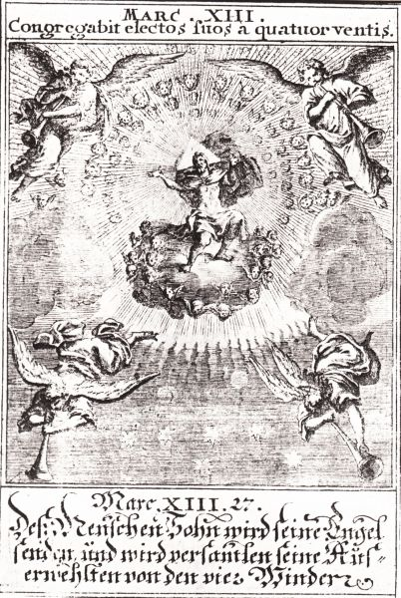

*Marcus 13: ‘Hij zal zijn uitverkorenen verzamelen van de vier windstreken.’ Onderaan in gotische letters: ‘Marc 13, 27: De Mensenzoon zal zijn engelen uitzenden en zijn uitverkorenen verzamelen van de vier windstreken.’ Gravure 18de eeuw*

*Jan Verheyen – Lier*

*33ste zondag door het jaar B – 15.11.2015*

*(Inspiratie: o.a. Het Woord delen. Preekschema’s aansluitend bij De zondag vieren en De vierende kerk, Lezingencyclus jaar B, 2014-2015, Berne Media)*